DNE 29. 11. 2021 PROBĚHNE V MŠ VÁNOČNÍ FOTOGRAFOVÁNÍ DĚTÍ

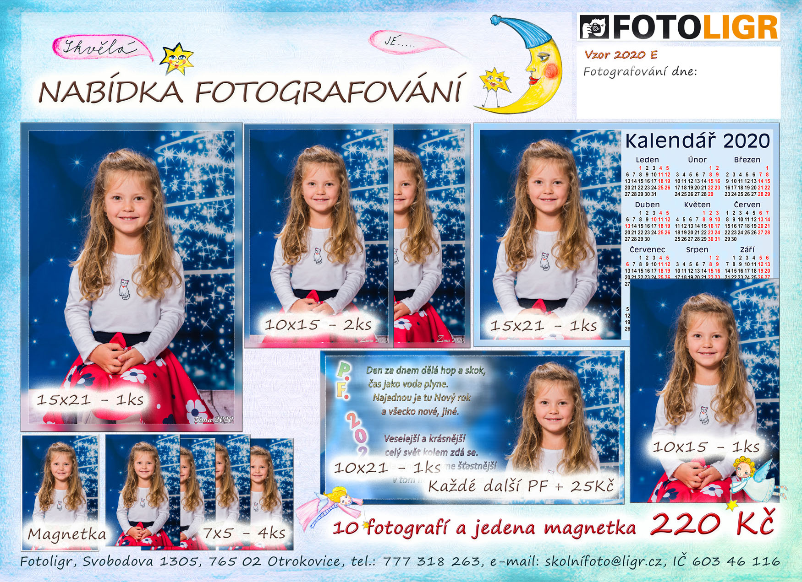
NUTNÝ PÍSEMNÝ SOUHLAS RODIČŮ, TISKOPIS U PANÍ UČITELEK.

